Министерство образования Республики Беларусь

Учреждение образования «Полоцкий государственный университет имени
Евфросинии Полоцкой»

Факультет информационных технологий
Кафедра вычислительных систем и сетей

ЛАБОРАТОРНАЯ РАБОТА № 2
по дисциплине
Компьютерные сети
на тему: «Механизм адресации в IP-сетях.»

Выполнил | Прудников И.А.  Студент группы 25-СТ
Проверил | Филиппов Ю.И.

Полоцк, 2026
Лабораторная работа № 2
Механизм адресации в IP-сетях.

Цель: изучение адресации в стеке TCP/IP, общей классификации IP-адресов и назначения сетевых масок, приобретение навыков деления IP-сети на подсети (в том числе с помощью масок переменной длины) и назначения IP-адресов узлам отдельных подсетей.

Задачи:
определить адрес сети и адрес узла по заданному IP-адресу и маске;
рассчитать маску подсети при разбиении сети на заданное число подсетей;
спланировать адресное пространство корпоративной сети с филиалами;
разделить IP-сеть на подсети согласно варианту и указать широковещательные адреса;
проверить правильность назначенных адресов с помощью утилиты ping.

Задание
Номер варианта v = 9, поэтому в заданиях 1–3 принимается N = 9. По таблице вариантов для задания 5 требуется разделить сеть 222.11.0.0/24 на 4 подсети с 110, 20, 10 и 50 узлами и для каждой подсети указать широковещательный адрес. Схема сети, построенная по результатам расчёта задания 5, приведена на рисунке 1.
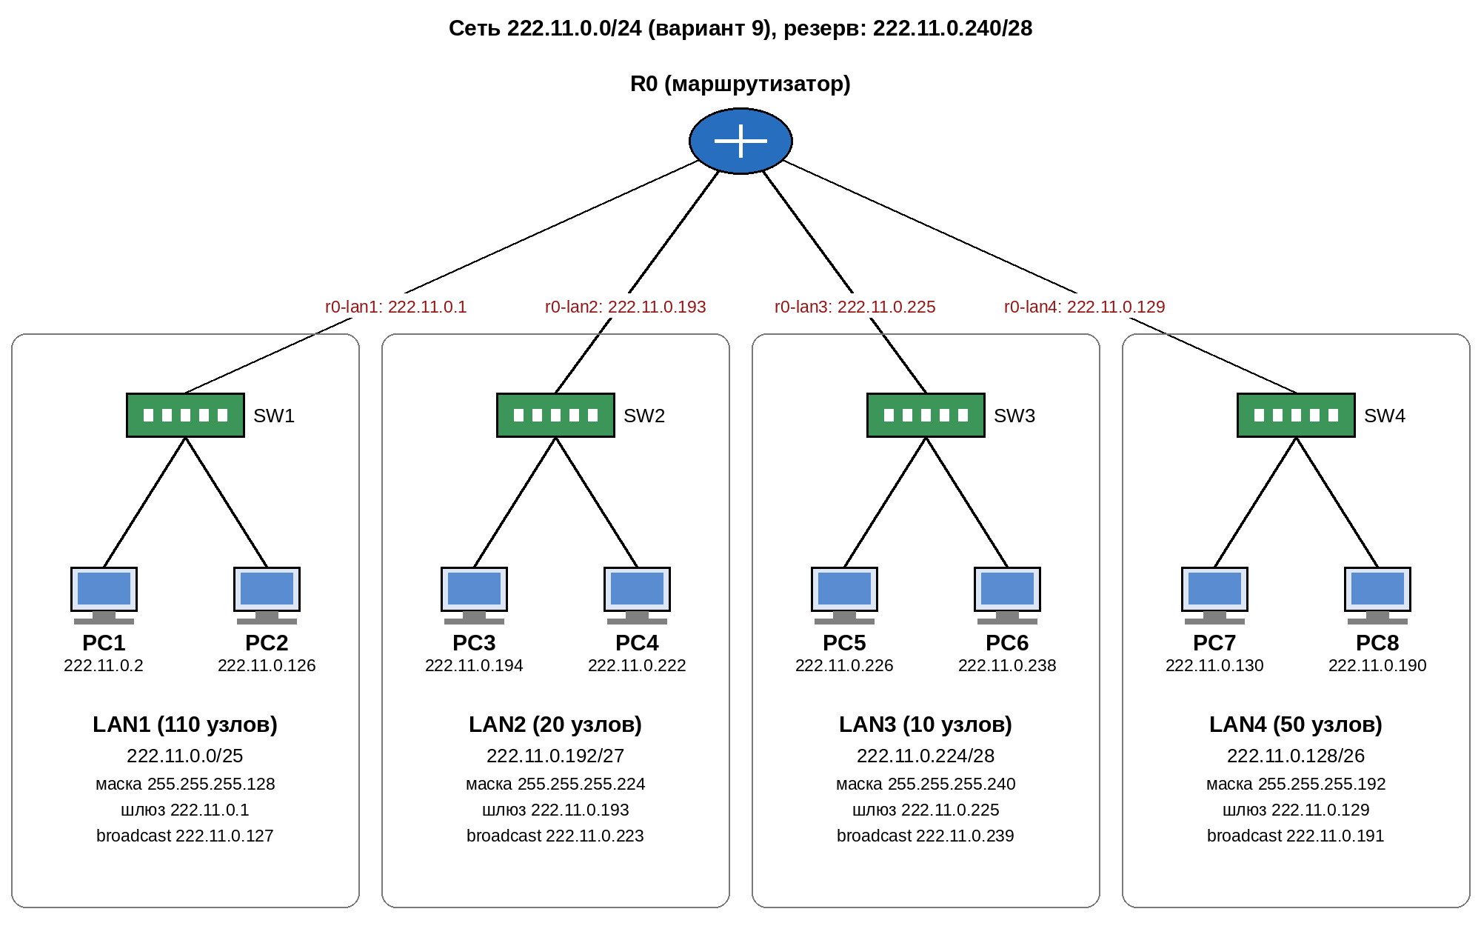
Рисунок 1 – схема сети согласно варианту (v = 9)

Ход работы
1. Определение адреса сети и адреса узла. Задан IP-адрес 190.235.130.9 и маска 255.255.192.0. Первый октет 190 попадает в диапазон 128–191, значит адрес относится к классу B. Адрес сети находится поразрядным логическим «И» IP-адреса и маски, а номер узла – логическим «И» адреса с инвертированной маской. Расчёт в двоичном виде приведён в таблице 1.
Параметр | Десятичная форма | Двоичная форма
IP-адрес | 190.235.130.9 | 10111110.11101011.10000010.00001001
Маска | 255.255.192.0 | 11111111.11111111.11000000.00000000
Адрес сети | 190.235.128.0 | 10111110.11101011.10000000.00000000
Адрес узла | 0.0.2.9 | 00000000.00000000.00000010.00001001

Маска 255.255.192.0 содержит 18 единиц (/18), поэтому граница между номером сети и номером узла проходит внутри третьего октета: 130 = 10000010, 192 = 11000000, 130 AND 192 = 10000000 = 128. Таким образом, адрес сети – 190.235.128.0, а номер узла – 0.0.2.9 (младшие 6 бит третьего октета 000010 = 2 и весь четвёртый октет 9).
Для проверки ручных расчётов был написан небольшой скрипт на Python (subnet_calc.py), который использует стандартный модуль ipaddress. Результат его работы для заданий 1 и 2 приведён на рисунке 2.

2. Маска при разбиении сети 9.0.0.0 на 32 подсети. Сеть 9.0.0.0 относится к классу A, маска по умолчанию 255.0.0.0 (/8). Для нумерации 32 подсетей нужно log₂32 = 5 разрядов, которые заимствуются из старших бит номера узла. Получаем маску 11111111.11111000.00000000.00000000 = 255.248.0.0 (/13). Под номер узла остаётся 32 – 13 = 19 бит, т.е. в каждой подсети может быть 2¹⁹ – 2 = 524 286 узлов. Шаг между подсетями во втором октете равен 256 – 248 = 8, поэтому подсети имеют адреса 9.0.0.0, 9.8.0.0, 9.16.0.0, …, 9.248.0.0 (рис. 2).
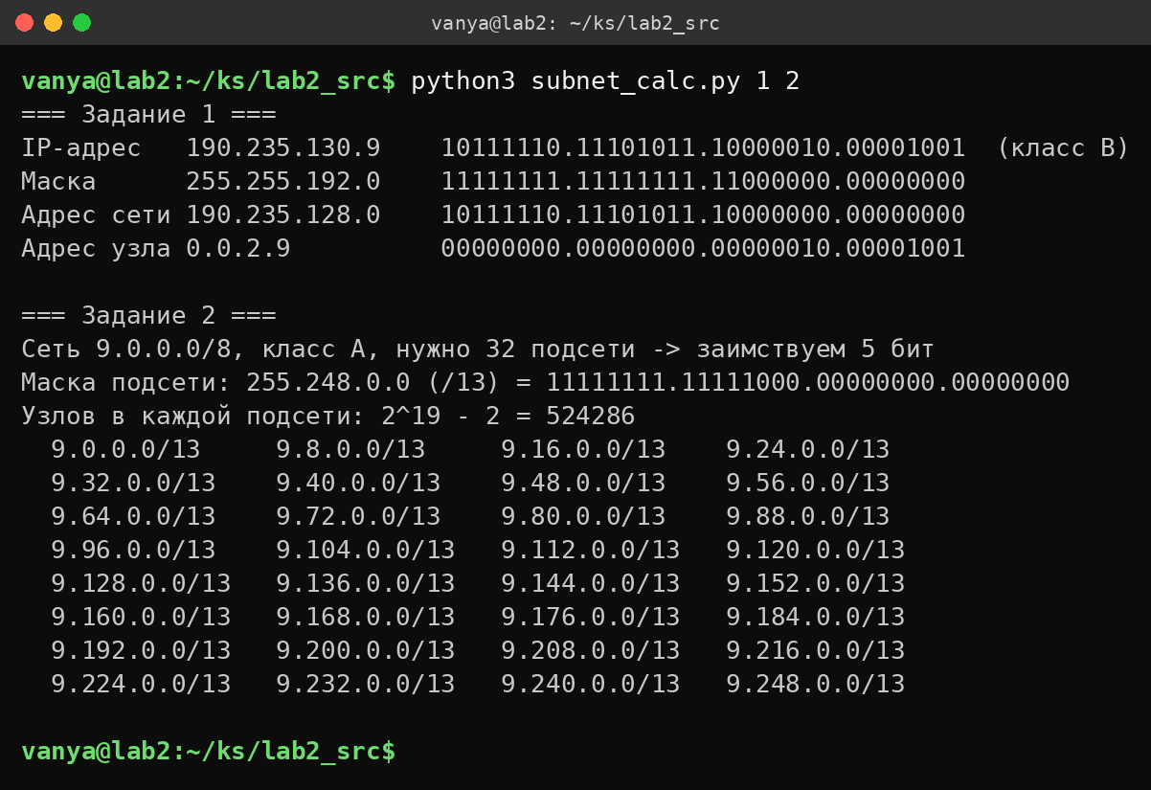
Рисунок 2 – результат расчёта заданий 1 и 2 программой subnet_calc.py
3. Планирование адресации корпоративной сети. Сети из 50 450 узлов выделен адрес 9.124.0.0. Так как два последних октета выделенного адреса нулевые, а для 50 450 узлов достаточно 16 бит (2¹⁶ – 2 = 65 534 ≥ 50 450), считаем, что провайдер выделил блок 9.124.0.0/16 (маска 255.255.0.0). Для 8 филиалов нужно заимствовать log₂8 = 3 бита, маска филиала – 255.255.224.0 (/19). На номер узла остаётся 13 бит, значит максимальное количество узлов в каждом филиале 2¹³ – 2 = 8 190. Всего во всех филиалах можно адресовать 8 × 8 190 = 65 520 узлов, что больше 50 450, поэтому дополнительные адреса у провайдера запрашивать не нужно. Диапазоны адресов филиалов приведены в таблице 2.
Филиал | Адрес сети | Диапазон адресов узлов | Широковещ. адрес
1 | 9.124.0.0 | 9.124.0.1 – 9.124.31.254 | 9.124.31.255
2 | 9.124.32.0 | 9.124.32.1 – 9.124.63.254 | 9.124.63.255
3 | 9.124.64.0 | 9.124.64.1 – 9.124.95.254 | 9.124.95.255
4 | 9.124.96.0 | 9.124.96.1 – 9.124.127.254 | 9.124.127.255
5 | 9.124.128.0 | 9.124.128.1 – 9.124.159.254 | 9.124.159.255
6 | 9.124.160.0 | 9.124.160.1 – 9.124.191.254 | 9.124.191.255
7 | 9.124.192.0 | 9.124.192.1 – 9.124.223.254 | 9.124.223.255
8 | 9.124.224.0 | 9.124.224.1 – 9.124.255.254 | 9.124.255.255

4. Адресация сети из 6 подсетей по 25 компьютеров (сеть 192.168.10.0, класс C). Для 25 узлов необходимо 5 разрядов (2⁵ – 2 = 30 ≥ 25, а 4 разрядов хватает только на 14 узлов). Оставшиеся 3 разряда последнего октета идут на номер подсети, что даёт 2³ = 8 подсетей. Маска подсети: 11111111.11111111.11111111.11100000 = 255.255.255.224 (/27).
Размер подсети выбран правильно: в каждой подсети 30 адресов для узлов, т.е. остаётся запас по 5 адресов. Если пользоваться классическим правилом, по которому номера подсетей из одних нулей и одних единиц не используются, то остаётся 8 – 2 = 6 подсетей – ровно столько, сколько требуется. Поэтому для рабочих подсетей взяты номера 1–6, а подсети 192.168.10.0/27 и 192.168.10.224/27 оставлены в резерве. Адреса подсетей приведены в таблице 3 (маска для всех – 255.255.255.224).
Подсеть | Адрес сети | Диапазон адресов хостов | Широковещ. адрес
1 | 192.168.10.32 | 192.168.10.33 – 192.168.10.62 | 192.168.10.63
2 | 192.168.10.64 | 192.168.10.65 – 192.168.10.94 | 192.168.10.95
3 | 192.168.10.96 | 192.168.10.97 – 192.168.10.126 | 192.168.10.127
4 | 192.168.10.128 | 192.168.10.129 – 192.168.10.158 | 192.168.10.159
5 | 192.168.10.160 | 192.168.10.161 – 192.168.10.190 | 192.168.10.191
6 | 192.168.10.192 | 192.168.10.193 – 192.168.10.222 | 192.168.10.223

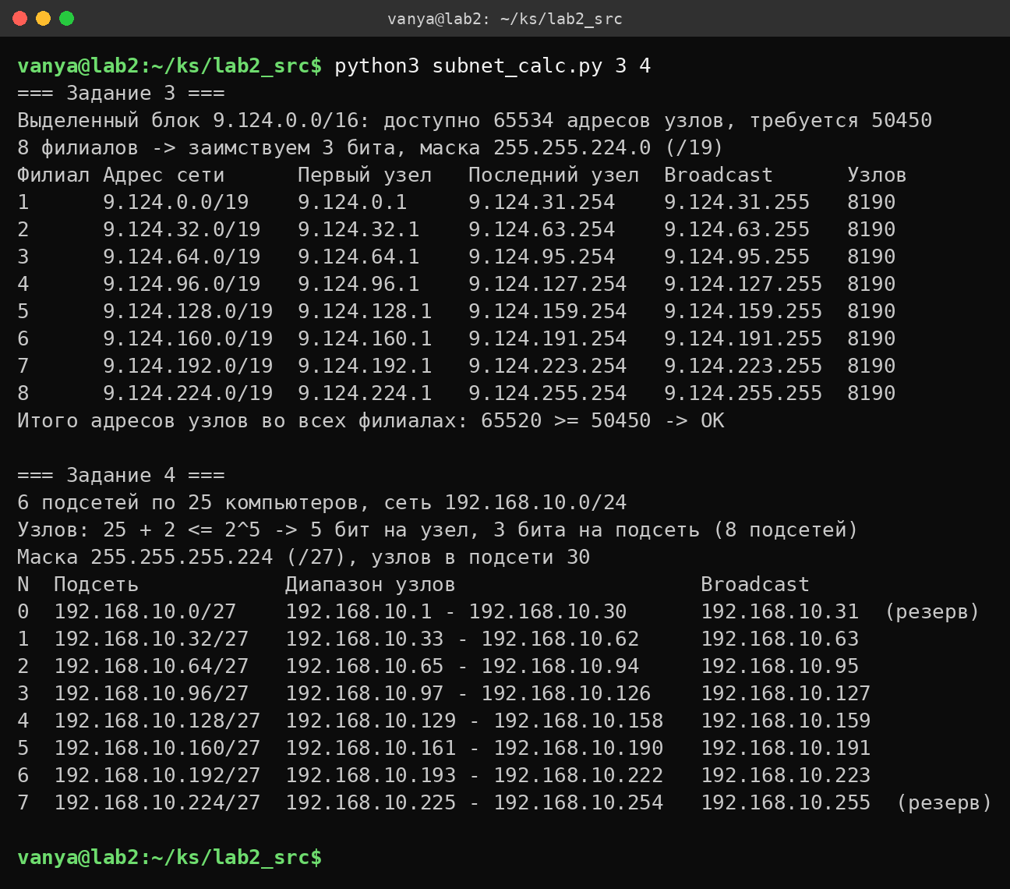
Рисунок 3 – результат расчёта заданий 3 и 4 программой subnet_calc.py
5. Деление сети 222.11.0.0/24 на подсети по варианту. Так как подсети имеют разное количество узлов, используются маски переменной длины (VLSM). Если взять одну маску для всех подсетей, то для подсети из 110 узлов нужна маска /25, а таких подсетей в сети /24 помещается только две – вариант решить нельзя. Порядок расчёта: подсети сортируются по убыванию количества узлов (110, 50, 20, 10), для каждой подбирается минимальное n, при котором 2ⁿ – 2 ≥ числа узлов, и адреса выделяются подряд, начиная с начала сети:
LAN1, 110 узлов: n = 7 (126 адресов), маска /25 – 255.255.255.128;
LAN4, 50 узлов: n = 6 (62 адреса), маска /26 – 255.255.255.192;
LAN2, 20 узлов: n = 5 (30 адресов), маска /27 – 255.255.255.224;
LAN3, 10 узлов: n = 4 (14 адресов), маска /28 – 255.255.255.240.
Результат деления приведён в таблице 4. Всего занято 128 + 64 + 32 + 16 = 240 адресов из 256, блок 222.11.0.240/28 остаётся свободным для будущего расширения.
Подсеть | Узлов  (нужно / макс.) | Адрес сети / маска | Диапазон адресов узлов | Широковещ. адрес
LAN1 | 110 / 126 | 222.11.0.0/25  255.255.255.128 | 222.11.0.1 –  222.11.0.126 | 222.11.0.127
LAN4 | 50 / 62 | 222.11.0.128/26  255.255.255.192 | 222.11.0.129 –  222.11.0.190 | 222.11.0.191
LAN2 | 20 / 30 | 222.11.0.192/27  255.255.255.224 | 222.11.0.193 –  222.11.0.222 | 222.11.0.223
LAN3 | 10 / 14 | 222.11.0.224/28  255.255.255.240 | 222.11.0.225 –  222.11.0.238 | 222.11.0.239

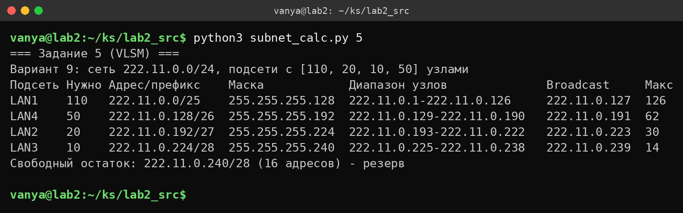
Рисунок 4 – расчёт подсетей с масками переменной длины (задание 5)
6. Проверка адресации на модели сети. Чтобы убедиться, что адреса распределены правильно, схема с рисунка 1 была смоделирована средствами Linux с помощью сетевых пространств имён (ip netns) – скрипт vlsm_netns.sh. В модели есть маршрутизатор R0 с четырьмя интерфейсами, четыре коммутатора SW1–SW4 и по два компьютера в каждой подсети. Интерфейсам маршрутизатора назначены первые адреса подсетей (они же шлюзы по умолчанию), компьютерам – второй и последний адреса диапазона, чтобы проверить границы диапазонов. Адресация приведена в таблице 5.
Устройство | IP-адрес | Маска подсети | Шлюз
R0 (lan1) | 222.11.0.1 | 255.255.255.128 | –
R0 (lan2) | 222.11.0.193 | 255.255.255.224 | –
R0 (lan3) | 222.11.0.225 | 255.255.255.240 | –
R0 (lan4) | 222.11.0.129 | 255.255.255.192 | –
PC1 | 222.11.0.2 | 255.255.255.128 | 222.11.0.1
PC2 | 222.11.0.126 | 255.255.255.128 | 222.11.0.1
PC3 | 222.11.0.194 | 255.255.255.224 | 222.11.0.193
PC4 | 222.11.0.222 | 255.255.255.224 | 222.11.0.193
PC5 | 222.11.0.226 | 255.255.255.240 | 222.11.0.225
PC6 | 222.11.0.238 | 255.255.255.240 | 222.11.0.225
PC7 | 222.11.0.130 | 255.255.255.192 | 222.11.0.129
PC8 | 222.11.0.190 | 255.255.255.192 | 222.11.0.129

Корректность настройки проверена командами ip addr и ip route (рис. 5): на PC1 установлен адрес 222.11.0.2/25 с широковещательным адресом 222.11.0.127 и маршрут по умолчанию через 222.11.0.1.
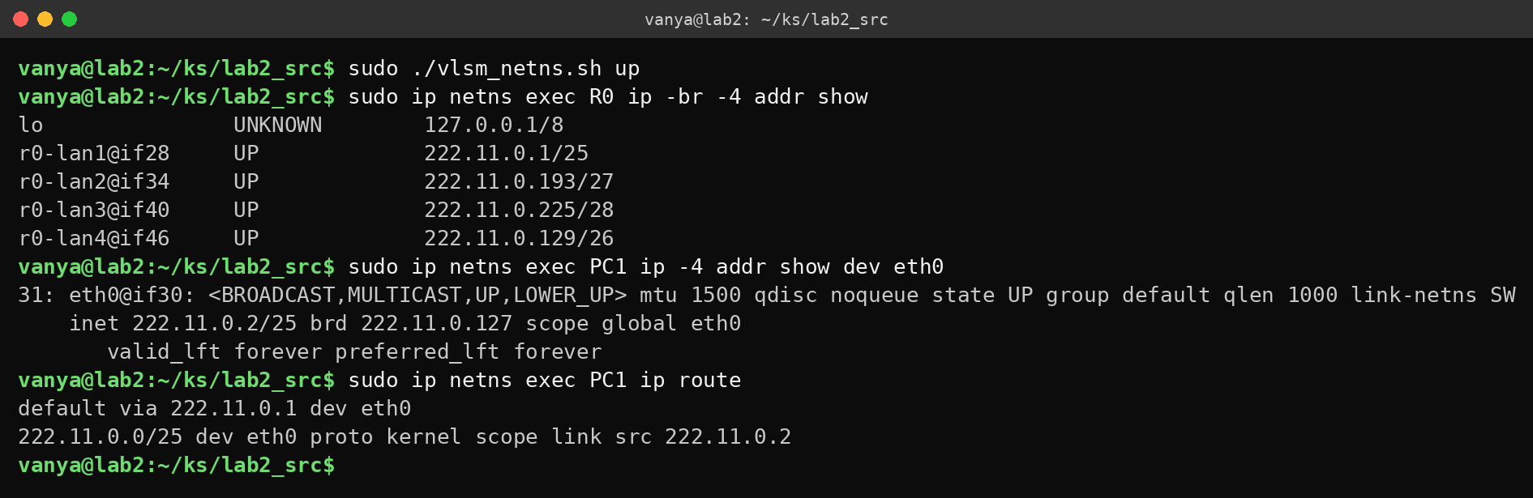
Рисунок 5 – адреса интерфейсов маршрутизатора R0 и настройки компьютера PC1
Далее с PC1 выполнена команда ping на узлы всех подсетей. Утилита ping отправляет узлу назначения ICMP-сообщения Echo Request (тип 8) и ждёт в ответ Echo Reply (тип 0); по ответам видно, достижим ли узел, сколько времени шёл пакет (time) и значение TTL. Перед отправкой первого пакета компьютер с помощью протокола ARP узнаёт MAC-адрес получателя, если тот в той же подсети, или MAC-адрес шлюза, если получатель в другой подсети. Видно, что у ответов от PC2 (своя подсеть) TTL = 127, а от узлов других подсетей TTL = 126 – на единицу меньше, так как пакет прошёл через маршрутизатор R0. Ping на адрес 222.11.0.241 из свободного блока заканчивается сообщением Destination Net Unreachable от шлюза, потому что такой подсети в сети нет (рис. 6).
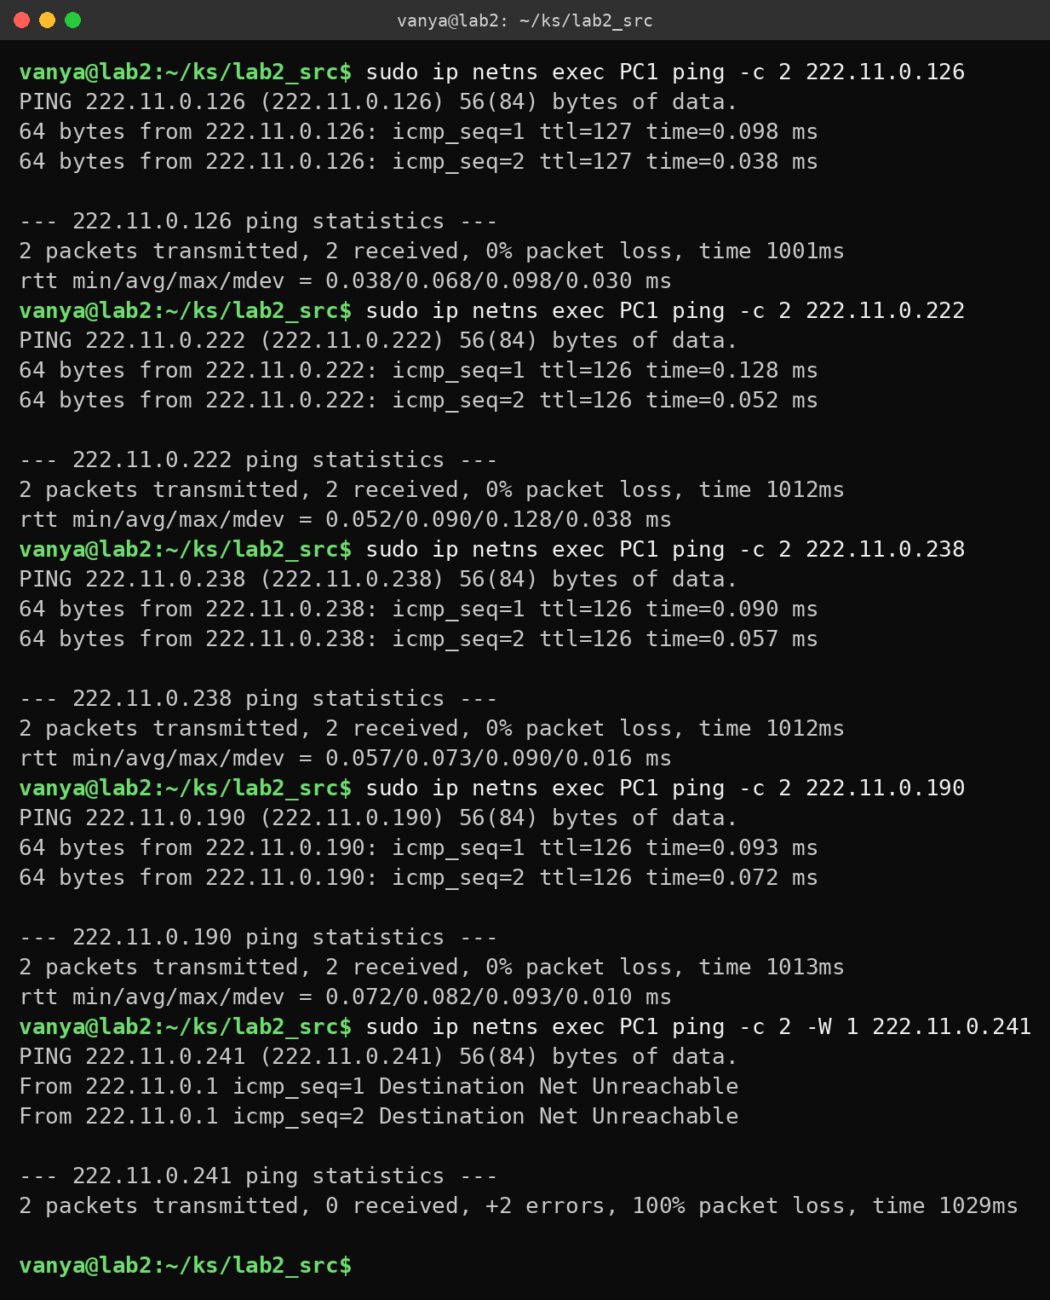
Рисунок 6 – проверка достижимости узлов разных подсетей командой ping
Результаты проверки достижимости всех узлов сведены в таблицу 6. Во всех случаях получен ответ без потерь пакетов (0% loss).
От кого | Куда | IP-адрес назначения | Результат
PC1 | PC2 | 222.11.0.126 | 0% loss
PC1 | PC3 | 222.11.0.194 | 0% loss
PC1 | PC4 | 222.11.0.222 | 0% loss
PC1 | PC5 | 222.11.0.226 | 0% loss
PC1 | PC6 | 222.11.0.238 | 0% loss
PC1 | PC7 | 222.11.0.130 | 0% loss
PC1 | PC8 | 222.11.0.190 | 0% loss
PC4 | PC6 | 222.11.0.238 | 0% loss
PC8 | PC1 | 222.11.0.2 | 0% loss

Для проверки широковещательных адресов выполнен ping с ключом -b на адреса 222.11.0.127 (LAN1) и 222.11.0.239 (LAN3). На эти запросы ответили только компьютеры своей подсети (рис. 7), узлы других подсетей ответов не прислали – широковещательное сообщение ограничено своей подсетью и маршрутизатором дальше не передаётся. Команда ip neigh показывает содержимое ARP-кэша PC1: в нём есть MAC-адреса PC2 и шлюза 222.11.0.1. (По умолчанию Linux не отвечает на широковещательный ping, поэтому на компьютерах модели был включён параметр icmp_echo_ignore_broadcasts = 0.)
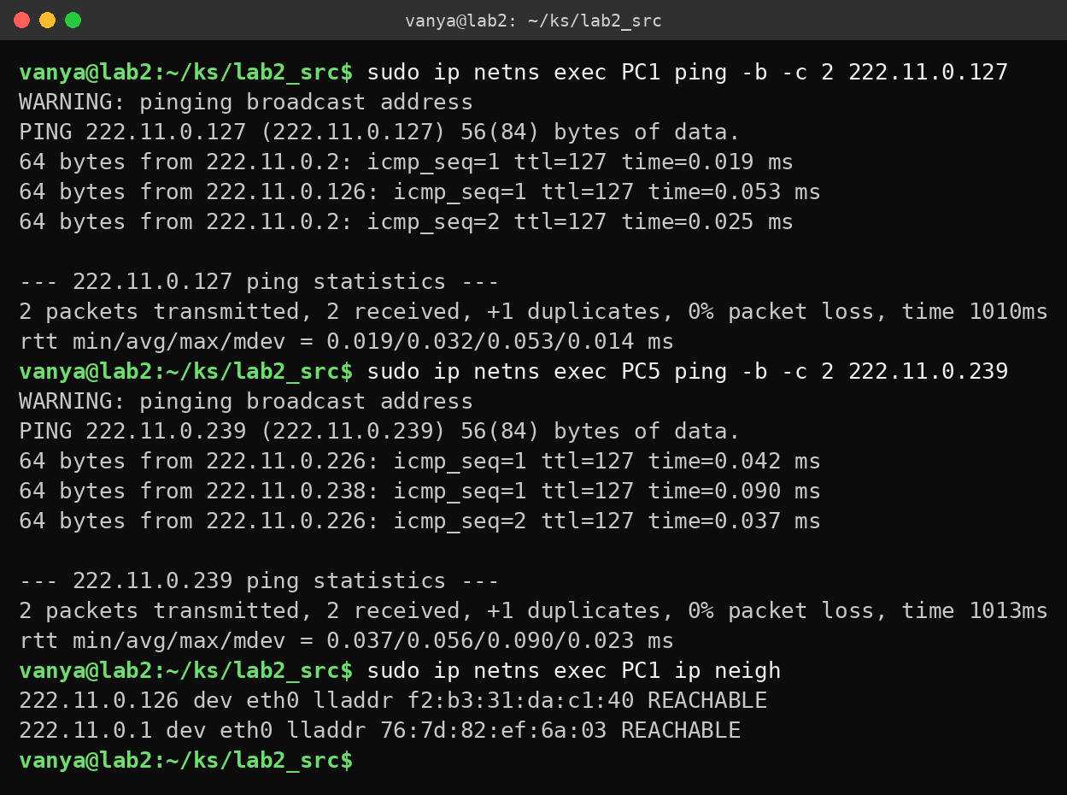
Рисунок 7 – ping на широковещательные адреса подсетей LAN1 и LAN3

Выводы:
В ходе выполнения лабораторной работы были изучены типы адресов стека TCP/IP, классы IP-адресов, особые адреса и назначение сетевых масок. Были решены задачи на определение адреса сети и номера узла, расчёт масок при разбиении сети на заданное число подсетей и планирование адресного пространства корпоративной сети с филиалами. Для своего варианта сеть 222.11.0.0/24 разделена на 4 подсети с помощью масок переменной длины (/25, /26, /27 и /28) с указанием широковещательных адресов, при этом свободным остался блок 222.11.0.240/28. Правильность расчётов подтверждена скриптом на Python и проверкой на модели сети: все узлы достижимы по протоколу IP, а широковещательные запросы не выходят за пределы своей подсети. Также стало понятно, что VLSM позволяет экономно расходовать адресное пространство, когда подсети сильно отличаются по размеру.
Ответы на контрольные вопросы:
1. Какие бывают классы IP-адресов.
Класс A – первый бит 0, под номер сети отводится 1 байт, под номер узла 3 байта (сети 1.0.0.0 – 126.0.0.0, до 2²⁴ – 2 узлов). Используется для очень больших сетей.
Класс B – первые биты 10, 2 байта на сеть и 2 байта на узел (128.0.0.0 – 191.255.0.0, до 2¹⁶ – 2 узлов). Сети среднего размера.
Класс C – первые биты 110, 3 байта на сеть и 1 байт на узел (192.0.1.0 – 223.255.255.0, до 254 узлов). Небольшие сети.
Класс D – первые биты 1110 (224.0.0.0 – 239.255.255.255), групповые адреса multicast.
Класс E – первые биты 11110 (240.0.0.0 – 247.255.255.255), зарезервированы для будущего использования.
2. Как по первому байту адреса определить его класс?
Нужно посмотреть, в какой диапазон попадает значение первого октета: 1–126 – класс A (127 зарезервирован под loopback), 128–191 – класс B, 192–223 – класс C, 224–239 – класс D, 240–247 – класс E. Это следует из значения старших бит первого байта: 0…, 10…, 110…, 1110…, 11110… Например, адрес 190.235.130.9 из задания 1 – класса B.
3. Что такое маска, на что она указывает?
Маска – это 32-разрядное число, которое записывается так же, как IP-адрес, и используется вместе с ним. В двоичной записи маски единицы стоят в тех разрядах, которые в IP-адресе относятся к номеру сети, а нули – в разрядах номера узла. Таким образом, маска указывает, где проходит граница между номером сети и номером узла, причём не обязательно по границе байта. Маску записывают в десятичном виде (255.255.255.224) или префиксом – количеством единиц (/27).
4. Для чего нужны маски переменной длины?
Маски переменной длины (VLSM) позволяют делить одну сеть на подсети разного размера, подбирая маску под реальное количество узлов в каждой подсети. При одинаковой маске размер всех подсетей определяется самой большой из них и много адресов пропадает впустую (например, канал «точка-точка» между маршрутизаторами занимал бы целую подсеть). С VLSM адресное пространство расходуется экономно – как в задании 5, где в одну сеть /24 поместились подсети на 110, 50, 20 и 10 узлов и ещё остался резерв.
5. Изложите алгоритм деления сетей на подсети с помощью VLM (variable length mask).
1) Определить количество узлов в каждой подсети и отсортировать подсети по убыванию количества узлов.
2) Для самой большой подсети найти минимальное число бит n под номер узла, при котором 2ⁿ – 2 ≥ количества узлов; маска подсети будет /(32 – n).
3) Выделить этой подсети блок из 2ⁿ адресов, начиная с первого свободного адреса исходной сети (адрес блока должен быть кратен его размеру).
4) Определить адрес подсети, диапазон адресов узлов и широковещательный адрес (последний адрес блока).
5) Повторить шаги 2–4 для следующей по размеру подсети, начиная со следующего свободного адреса, пока не будут распределены все подсети.
6) Проверить, что все подсети уместились в исходную сеть и не пересекаются, оставшиеся адреса оставить в резерве.

